Microsoft Word

Instructor:
Fernando Medina

¿Qué es “Microsoft Word”?
Microsoft “Word” es un procesador de palabras, diseñado para ayudarle a crear documentos de calidad profesional. Con las mejores herramientas para formatear documentos, “Word” le ayuda a organizar y escribir sus documentos de manera más eficiente, también incluye herramientas poderosas para edición y revisión que le permitirán colaborar fácilmente con otros usuarios.
La cinta de opciones
El nuevo sistema de la cinta de opciones contiene todos los comandos que necesitará para realizar tareas comunes. Esta cinta contiene varias pestañas, cada una con varios grupos de comandos y además usted puede agregar sus propias pestañas para facilitar el acceso de sus comandos favoritos. Algunos grupos tienen una flecha en la esquina inferior derecha en la que puede hacer clic para ver más comandos.

Pestaña
Barra de inicio rápido

Cinta de opciones

Grupo

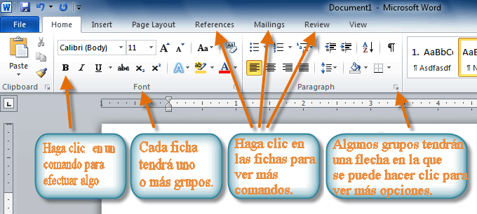

Para minimizar y maximizar la Cinta de Opciones:
La cinta está diseñada para usarse fácilmente y para responder a la tarea que este efectuando, sin embargo, usted puede optar por minimizarla si le está tomando demasiado espacio en la pantalla.
- Haga clic en la flecha de la esquina superior derecha de la cinta de opciones para minimizarla.
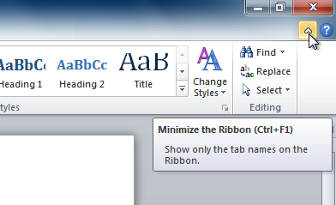
- Para maximizar la cinta de opciones, haga clic en la flecha una vez más.
Cuando la cinta de opciones se minimiza, puede hacerla aparecer nuevamente, haciendo clic en una pestaña. Sin embargo, la cinta volverá a desaparecer cuando no la esté usando.

Para crear un documento nuevo en blanco:
- Haga clic en la pestaña “File”. Esto lo llevará a la vista de “Backstage”.
- Seleccione “New”.
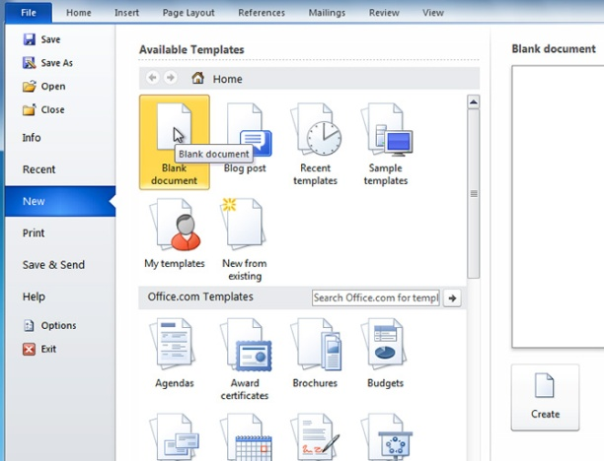
- Seleccione “Blank document” en las plantillas disponibles. Esta plantilla estará seleccionada en forma predeterminada.

- Haga clic en “Create”. Un nuevo documento aparecerá en blanco en la ventana de “Word.

Abrir un documento

Para abrir un documento existente:
- Haga clic en la pestaña “File”. Esto lo llevará a la vista de “Backstage”.
- Seleccione “Open”, entonces aparece el siguiente cuadro de dialogo.
- Seleccione el documento y haga clic en Open. Como se muestra a continuación.
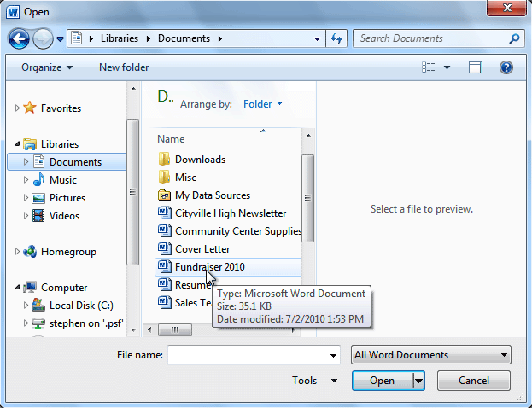
Si ha abierto un archivo recientemente, también se puede acceder a él desde la lista de documentos recientes. Basta con hacer clic en la pestaña “File” y seleccionar “Recent”.
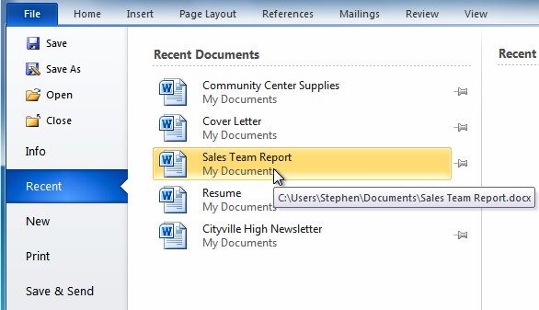
Guardar un documento
Para guardar un documento en el formato utilizado por “Word” 2010 haga lo siguiente:
1. Haga clic en la pestaña “File”.
2. Haga clic en “Save As”.
3. En el cuadro File name, escriba un nombre para el documento. Haga clic en Save.
Para guardar un documento a objeto de que sea compatible con “Word” 2003 o versiones anteriores, haga lo siguiente:
1. Abra el documento que desea utilizar en “Word” 2003 o versiones anteriores.
2. Haga clic en la pestaña “File”.
3. Haga clic en “Save As”.
4. En la lista Save as type haga clic en “Word” 97-2003 Document”. Esto cambia el formato de archivo a .doc.
5. En el cuadro File name, escriba un nombre para el documento. Haga clic en Save

Leer documentos
1. Abra el documento que desea leer.
2. En la pestaña “View”, en el grupo “Document View”, haga clic en “Full Screen Reading”
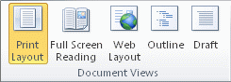
- Para pasar de una página a otra en un documento, siga uno de los pasos siguientes:
- Haga clic en las flechas en las esquinas inferiores de las páginas.
- Presione AV PÁG y RE PÁG o la barra espaciadora y la tecla RETROCESO en el teclado.
- Haga clic en las flechas de navegación en la parte superior central de la pantalla.
Imprimir un documento
- Haga clic en la pestaña “File” y a continuación, haga clic en “Print”. Haga lo siguiente:
- En “Print”, en el cuadro “Copies”, introduzca el número de copias que desea imprimir.
- En “Settings”, asegúrese que la elección predeterminada para la impresora se ha seleccionado. Si desea cambiar la configuración, haga clic en la opción que desea cambiar y, a continuación, seleccione la opción que desee. Haga clic en “Print”

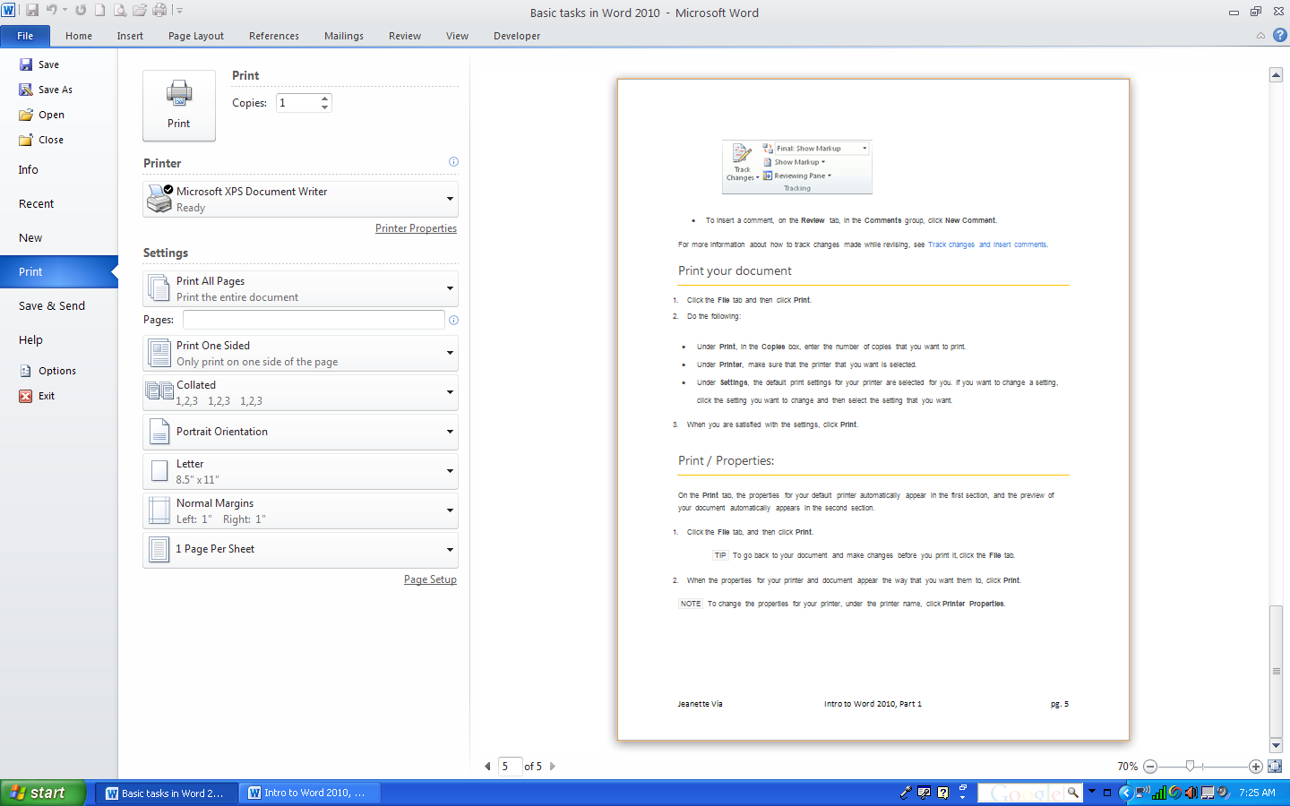
Vista “Backstage”
La vista “Backstage” le ofrece varias opciones para guardar, abrir un archivo, imprimir o compartir documentos.
Para llegar a la vista “Backstage”:
- Haga clic en la pestaña “File”.
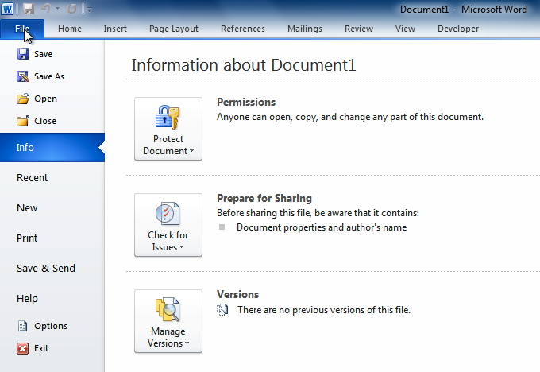
- Usted puede elegir una opción en la parte izquierda de la página.
- Para volver al documento, haga clic en cualquiera de las pestañas de la cinta d opciones.

Trabajando con Texto
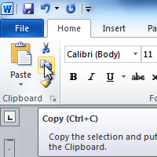
Cuando se emplea un procesador de textos, es importante saber cómo realizar tareas básicas con el texto tales como insertar, eliminar, seleccionar, copiar, cortar, pegar, arrastrar y colocar texto.
Para insertar texto:
1. Mover el ratón a la ubicación donde desee que aparezca el texto en el documento.
2. Haga clic en el ratón. El punto de inserción aparece como se muestra a continuación
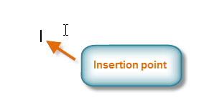
3. Escriba el texto que desea.
Para borrar el texto:
1. Coloque el punto de inserción al lado del texto que desea eliminar.
2. Presione la tecla retroceso del teclado para borrar el texto a la izquierda del punto de inserción.
3. Presione la tecla Delete del teclado para borrar el texto a la derecha del punto de inserción.
Para seleccionar texto:
1. Coloque el punto de inserción al lado del texto que desee seleccionar.
2. Haga clic en el ratón y manteniéndolo pulsado, arrastre el ratón sobre el texto para seleccionarlo.
3. Suelte el botón del ratón. Has seleccionado el texto. Aparecerá un cuadro resaltado en el texto seleccionado.
Al seleccionar texto o imágenes en Word, aparece una barra de desplazamiento con opciones de formato. Esto hace accesibles los comandos de formateo lo cual permite ahorrar tiempo. Si la barra de herramientas no aparece, trate de mover el ratón sobre la selección.
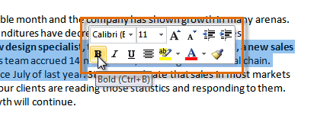

Para Copiar y Pegar Texto:
- Seleccione el texto que desea copiar.
- Haga clic en el comando Copia de la pestaña Inicio. Usted puede hacer también clic con el botón del lado derecho del ratón y seleccionar Copiar.
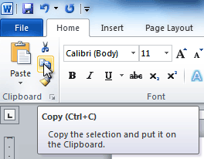
Para cortar y pegar texto:
- Seleccione el texto que desea copiar.
- Haga clic en el comando Cortar de la pestaña Inicio. También puede hacer clic con el botón del lado derecho del ratón en su documento y seleccionar Cortar.
- Coloque el punto de inserción donde desea que aparezca el texto
- Haga clic en el comando Pegar de la pestaña Inicio. El texto entonces aparecerá.

También puede cortar, copiar y pegar haciendo clic en el documento y elegir la acción deseada en el menú desplegable. Al utilizar este método para pegar, puede elegir entre tres opciones que determinan cómo se formateará el texto: Mantener formato de origen, Combinar formato y Mantener sólo texto. Puede colocar el ratón sobre cada icono para ver qué aspecto tendrá como antes de hacer clic en él.
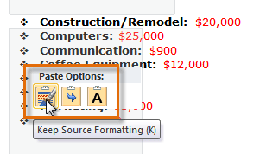
Arrastrar y colocar texto:
1. Seleccione el texto que desea copiar.
2. Haga clic y arrastre el texto hasta la ubicación donde quiera que aparezca. El cursor tendrá un rectángulo debajo de ella para indicar que están moviendo texto.
- Suelte el botón del ratón y aparecerá el texto.
Si el texto no aparece en la ubicación exacta, puede pulsar la tecla Intro del teclado para mover el texto a una nueva línea.
Buscar y reemplazar

Cuando se trabaja con documentos largos, puede ser difícil y consume mucho tiempo localizar una palabra o frase específica. Word puede buscar automáticamente en el documento utilizando la función de encontrar e incluso permite cambiar palabras o frases usando el comando remplazar.

Para buscar texto:
- Desde la pestaña Inicio, haga clic en el comando “Find”. Aparecerá el panel de navegación del lado izquierdo de la pantalla.
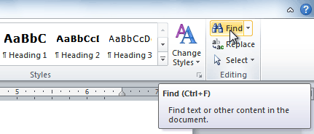
- Escriba el texto que desea buscar en el campo en la parte superior del panel de navegación.
- Si el texto se encuentra en el documento, aparecerá resaltado en amarillo y una vista previa aparecerá en el panel de navegación.
- Si el texto aparece más de una vez, puede hacer clic en las flechas en el panel de navegación para desplazarse por los resultados. También puede hacer clic en la pre-visualización del resultado en el panel de navegación para ir a la ubicación de un resultado en el documento.
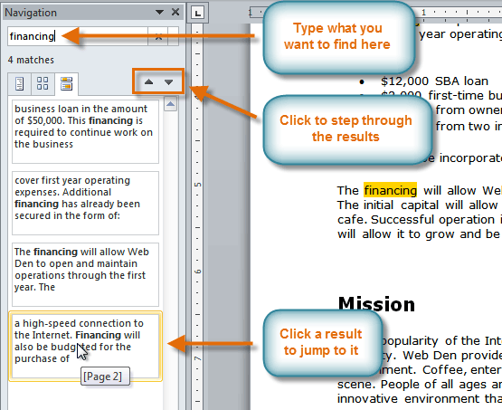

Cuando se cierra el panel de navegación, el resaltado desaparecerá.
Para reemplazar texto:
1. De la pestaña “Home” , haga clic en el comando de “Replace” . Aparecerá el cuadro de diálogo Buscar y remplazar.
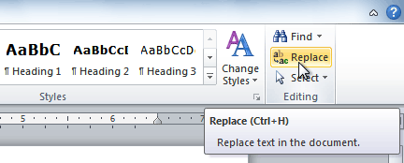
- Escriba el texto que desea buscar en el campo “Find what”.
- Escriba el texto que desea sustituirlo en el campo “Replace with” .
- Haga clic en “Find Next” y, a continuación, “Replace” para reemplazar el texto. Usted puede también hacer clic en “Replace All” para reemplazar todas las instancias dentro del documento.
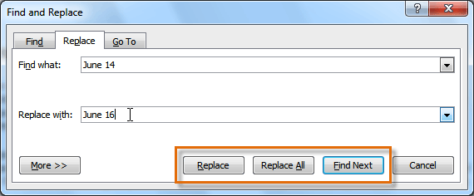

Dar format al texto
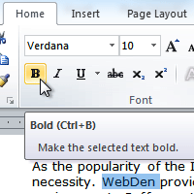
Para crear y diseñar documentos eficaces, necesita saber cómo dar formato al texto. Además de hacer el documento más atractivo, el texto con formato puede llamar la atención del lector a partes específicas del documento y ayudar a comunicar su mensaje.

En esta lección aprenderá a formatear el Tamaño de la letra, estilo y color; resaltar el texto; y utilizar la negrita, cursiva, subrayado y comandos de Cambiar.
Para cambiar el tamaño del tipo de letra:
1. Seleccione el texto que desea modificar.
2. Haga clic en la flecha desplegable junto al Tamaño del tipo de letra en la ficha “Home”. Aparece un menú desplegable.
- Mover el ratón sobre los distintos tamaños del tipo de letra. La pre-visualización del tamaño de la fuente aparecerá en el documento.
- Seleccionar el el tamaño del tipo de letra que desea utilizar.
También puede utilizar los comandos Agrandar el tipo de letra y Encoger el tipo de letra para cambiar el tamaño.
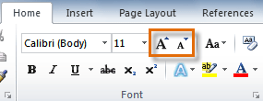
Para cambiar el tipo de letra:
- Seleccione el texto que desea modificar.
- Haga clic en la flecha desplegable junto a la de tipo de letra en la pestaña “Home” . Aparece el menú desplegable tipo de letra.
- Mover el ratón sobre los diferentes tipos de letra. La pre-visualización del tipo de letra aparecerá en el documento.
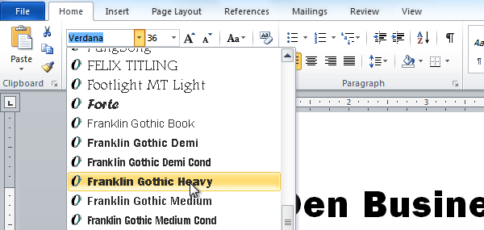
- Seleccione el tipo de letra que desea utilizar. El tipo de letra cambiará en el documento.
Para cambiar el color de la letra:
- Seleccione el texto que desea modificar.
- Haga clic en el Color del tipo de letra en la pestaña “Home”. Aparecerá el menú de Color del tipo de letra.
- Mover el ratón sobre los diferentes colores del tipo de letra. La pre-visualización del color aparecerá en el documento.
Changing the font color
- Seleccionar el color de fuente que desea utilizar. Cambia el color de fuente en el documento.
Sus opciones de color no se limitan al menú desplegable que aparece. Seleccione More colors en la parte inferior de la lista para acceder al cuadro de diálogo de colores. Elija el color que desee y haga clic en Aceptar.
Para resaltar el texto:
1. En la pestaña “Home” , haga clic en la flecha de lista desplegable Color de resaltado de texto . Aparecerá el menú Color de resaltado.
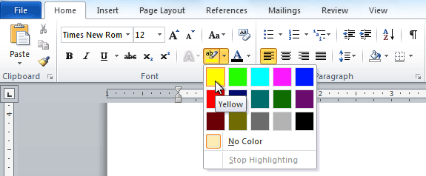Choosing a highlight color
- Seleccionar el color de resaltado deseada.
- Seleccione el texto que desea modificar. Luego se resaltará.
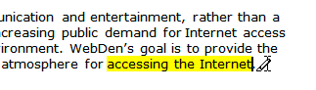
- Para volver al cursor normal, haga clic en el comando Color de resaltado de texto.

Para utilizar los comandos de negrita, cursiva y subrayado:
- Seleccione el texto que desea modificar.
- Haga clic en la negrita (B), cursiva (I) o subrayado (U) en el grupo de fuente en la ficha Inicio.

Para cambiar a mayúsculas o minúsculas:
- Seleccione el texto que desea modificar.
- Haga clic en el comando de Cambio de mayúsculas o minúsculas en el grupo de tipo de letra en la pestaña Inicio
- Seleccione la opción deseada de la lista.

Para cambiar la alineación del texto:
- Seleccione el texto que desea modificar.
- Seleccione una de las cuatro Opciones de alineación en el grupo párrafo en la pestaña Inicio
- Alinear a la izquierda del texto: Alinea todo el texto seleccionado al margen izquierdo.
- Centrar: Alinea el texto a la misma distancia de los márgenes izquierdos y derecho.
- Alinear texto a la derecha: Alinea todo el texto seleccionado en el margen derecho.
- Justificar: El texto es igual en ambos lados y líneas arriba igualmente a los márgenes izquierdos y derecho. Muchos periódicos y revistas usan justificación-completa.
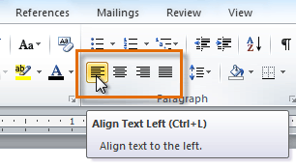

Para insertar imágenes:

Vamos a discutir brevemente dos maneras diferentes de insertar imágenes en Word 2010.

Clip Art
- Seleccione la pestaña “Insert” y haga clic en botón Clip art del grupo Illustrations
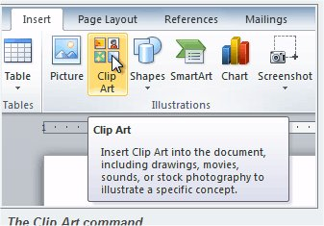
- Las opciones siguientes del Clip Art aparecen en el panel de tareas a la derecha de su documento:
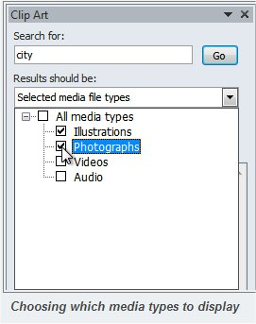
- Ingrese las palabras del tópico para las imágenes que necesita en el campo donde dice Search for y haga clic en la flecha que apunta hacia abajo del campo donde dice Results should be para incluir los tipos de imágenes que desea encontrar. Usted puede también incluir resultados del sitio office.com 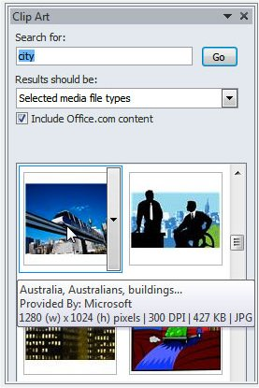
- Ahora simplemente haga doble clic en la imagen que desee incorporar a su documento. La imagen se puede ajustar en tamaño haciéndola más grande o pequeña ajustándola en los puntos de las esquinas o centrales mostrados cuando hace clic en el gráfico.

Picture
- Para insertar una foto desde un archivo. Coloque el punto de inserción en donde desea que aparezca la imagen. Seleccione la pestaña “Insert” y haga clic en el comando “Picture” del grupo Illustrations como se muestra a continuación
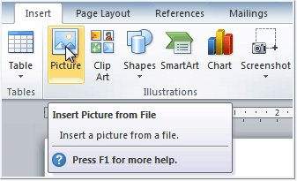
- Seleccione ahora la imagen deseada para agregar a su documento y haga clic en Insert.
